商圏構造の視覚化と変化

田中 潔＊）（岡山商科大学商学部）

１．はじめに
岡山県の生活行動圏や商圏状況は，（財）岡山経済研究所が1979年からほぼ３年おきに実施してきた「岡山県民の生活行動圏調査」により把握が可能である．我々は，調査開始当初から岡山大学，岡山商科大学の共同研究スタッフによりこの調査の実施，分析を行ってきた．
この調査は，2003年に第10回が行われ，2004年3月には報告書が刊行されている（[1]）．第10回目の節目に当たり，調査用紙（聞き取り）の様式を，現状に即し大幅に改良した．そして，県下の生活行動圏や商圏把握を目的にした地図表現システムを研究してきた（[2]）．本報告では，第10回目の状況とともに，主要品目について，1979年からの構造を経時的に追跡することで，商圏の推移変化や特徴について報告する．

２．岡山県民の生活行動圏調査データ
本研究では，岡山経済研究所が「岡山県民の生活行動圏調査」データを使用した．この調査は，1979年秋に第１回目が実施され，2003年秋に第10回目を数え，2004年３月には最新の報告書が発行された．（[1]）．
本調査の対象地域は，岡山県下78市町村である．調査対象者は各市町村を単位として，18才以上人口に比例した層別２段抽出法によりランダムに抽出されており，調査員が抽出された地点に出向く，聞き取り面接法により行われている．総回収数は4,433票（78市町村）であった．今回の調査では，調査項目も改変されており，（１）行動圏（福祉）の新設，（２）岡山，倉敷そして津山市の主要３市は地域コードによる小ゾーン分類，（３）出向先コードを従来の商店街別から市町村や小ゾーンに変更，（４）15品目だった調査品目を８品目に縮小などの変更を行っている．
これまでの調査分析は，岡山大学と岡山商科大学の共同により行われており，その成果の多くは，岡山大学（垂水先生サイト，http://face.f7.ems.okayama-u.ac.jp/shoken/）や発表者サイト（http://www.osu.ac.jp/~tanaka/shoken/shoken2003/）に公開されている．

３．商圏データの表現
調査票では，ある行動（例：買物行動）を過去１年間に主にどの地点（市町村や商店街コード）で行うかを回答してもらう．属性データとして回答者の所属地点（住所市町村コード）も合わせて得ら
れる．本例では，住所は岡山県内78市町村であり，出向先は近隣市を含む92市町村とした．
住所がｉ（ｉ=1，2，．．．，m），ここでmは住所市町村数（m=72），出向先をｊ（ｊ＝1，2，…，ｋ），kは出向先市町村数とする（k=92）．また，住所ｉにおける重み係数ω_{ｉ}を以下のように定義する．
ω_{ｉ}=市町村ｉの18才以上人口÷市町村ｉの回収票数．

＊）〒700-8601（専用番号），086-252-0642㈹，FAX086-255-6947，tanaka@po.osu.ac.jp
※ある行動についての回答データ様式
回答者住所 出向先コード
Ａ市 Ａ市
Ａ市 Ｃ町
Ｂ市 Ａ市 （本例では地点単位を市町村とした）
： ：
住所を行側，出向先を列側に取り，回答パターンによりω_{ｉ}ずつのカウントを行えば，住所－出向先行列Ｔ＝｛ｔ_{ｉｊ}｝を得ることができる（表１）．
表１ 住所－出向先行列Ｔ
出向先  住所 |  | １ | … | ｋ | 合計
 |  | 岡山市 | … | … | 合計
１ | 岡山市 | ｔ_{１１} | … | … | ｔ_{１・}
： | ： | ： | ｔ_{ｉｊ} | … | ：
ｍ | ： | ： | … | t_{mk} | ｔ_{m・}
合 計 |  | ｔ_{・１} | … | ｔ_{・k} | ｔ・・

４．商圏構造の表現
表１をもとに，地図上にプロットするシステムを作成し分析に使用している．表１の行列Ｔ＝｛ｔ_{ｉｊ}｝について，ある住所がｉから，最大の出向先（市町村）までを線で結び，方位矢印を描くことにした．回答個票には，住所として市町村コードしか記入されないので，便宜的に，各市町村の役場位置をi,ｊの代表点とした．背景地図には国土交通省http://nlftp.mlit.go.jp/ksj/のものを使用し，行政界と役場位置情報も併用した．分析用ソフトはスタンドアロンで動作し，Visual Basicで記述されている．図２には，このソフトの制御画面を示している．地図データはネット上に公開されているので，

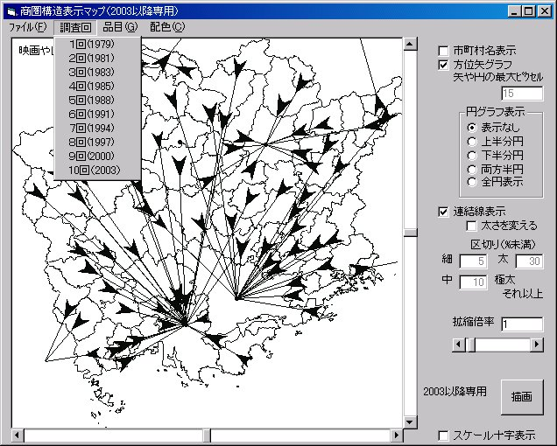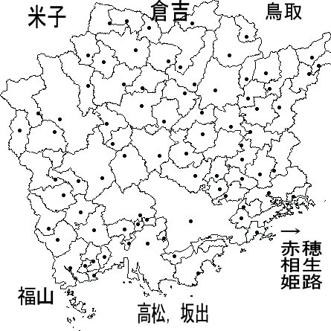
図２ 操作画面の概要 図３ 県外購買先（市部）
市町村単位のプロットであれば，どの地域でも転用は可能である． 図３には，岡山県外の主な出向先（k=79,…,92）の地図上における位置関係を図示している．特に県境付近の市町村では行政区画に関わらず買物のため往来する傾向にある．主な県外市としては，県北西部で米子市，北部－倉吉市，北東部－鳥取市（いずれも鳥取県）への流出が考えられ，西部では広島県福山市，東部では兵庫県相生市，赤穂市，南部では香川県坂出市や高松市などが考えられる．

５．主な商品についての商圏構造の推移

５－１．生鮮食品の変化
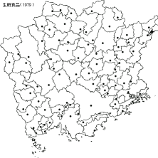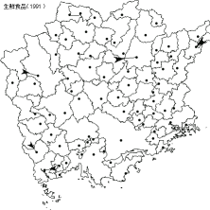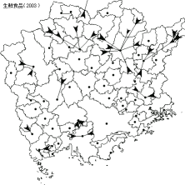図４ 生鮮食品の商圏変化
生鮮食品は，最寄品の代表的品目である．日常的な商品のため本来，身近な場所での購入が多く，地元購買率の高い商品とされてきた．79年ではその傾向を示しており多くの市町村が地元での購買傾向にあった．しかし，91年，03年と経過するに従い，特に県北を中心に，居住地以外の市町での購買傾向が目立つようになってきた．モータリゼーションの進展や郊外型拠点商業施設の整備につれ，最寄品という概念が崩れはじめ，行政界を越えた商圏を形成し，進行していることが判明した．
最寄品で，郊外型が一般的になり車に依存しつつあることは，高齢者が気軽に近所で買物が出来ない事態を招くことも懸念される．
５－２．映画・レジャーの変化
県南部は岡山市，県北部は津山市への吸引傾向にあったが，03年では倉敷市への吸引が多くなり，」県下最大の商圏核を形成した．これは大型店に併設されたシネマコンプレックス施設の影響であり，レジャー行動では新規店舗の影響力が顕著であった．
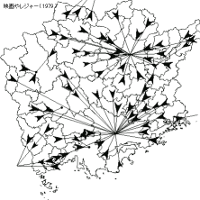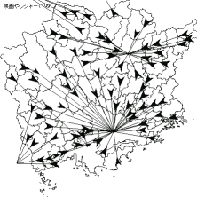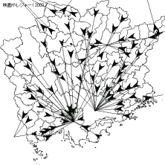図６ 映画・レジャーの商圏変化
６．おわりに
本発表では，商圏構造を把握する目的で，統計グラフシステムを作成し，それを岡山県の商圏調査データに適用した．この結果，市町村単位で品目ごとの商圏構造および商圏変化の把握が可能となった．特に最寄品やレジャー行動（映画）についてはその構造に大きな変化が生じていた．
参考文献
[1]岡山県民の生活行動圏調査報告書（第１回～第10回），岡山経済研究所，1979-2004．
[2]田中, 商圏構造のGIS表現に関する検討，第17回日本計算機統計学会（新潟），2003．

